NATIONAL CENTER FOR EDUCATION STATISTICS NATIONAL ASSESSMENT OF EDUCATIONAL PROGRESS

National Assessment of Educational Progress (NAEP)
2021 Schools and Teacher Questionnaire Special Study

Appendix I2
NAEP 2021 Spanish Content of MyNAEP System for Puerto Rico

OMB# 1850-0956 v.2

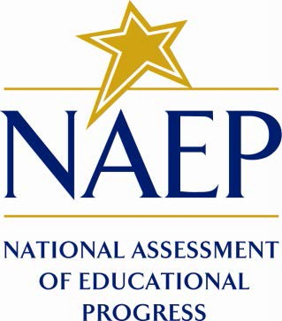

March 2021

Contents
Provide School Information 4
Prepare for Assessment 5
Manage Questionnaires 6
Manage Questionnaires Introductory Email to School Coordinators 8
Manage Questionnaires URL Email to Teacher Questionnaire Respondents 10
Manage Questionnaires URL Email to School Questionnaire Respondents 11

Description of MyNAEP for Puerto Rico: The school coordinators are responsible for preparing for the assessment in their school using the MyNAEP system, which is an online secure site that provides participating schools with a convenient way to prepare for the upcoming assessment. In Puerto Rico schools, NAEP field staff visit each school to collect the necessary information and then enter it into the English version of MyNAEP For Schools. A description of the tasks completed in the MyNAEP system can be found in Part B. The content of the 2021 MyNAEP system available to Puerto Rico school coordinators is provided in this appendix.
Notes on the organization of Appendix I2
- Green text indicates text from hyperlinks or references within this document.
- The Additional Resources section of this document (beginning on page 14) contains the text of hyperlinks

Login screen – Pantalla de acceso
Screenshot

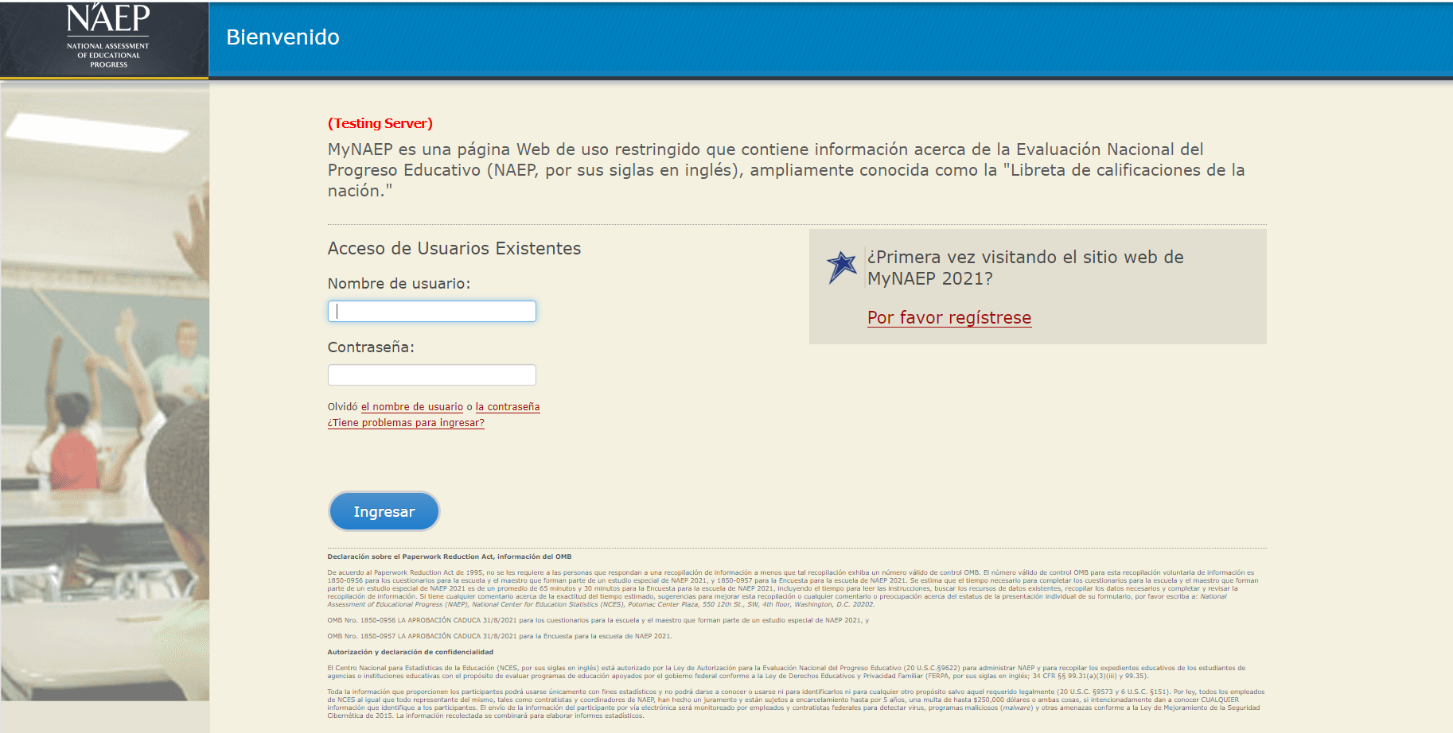

Home page - Datos Sobre la Evaluación
Screenshot
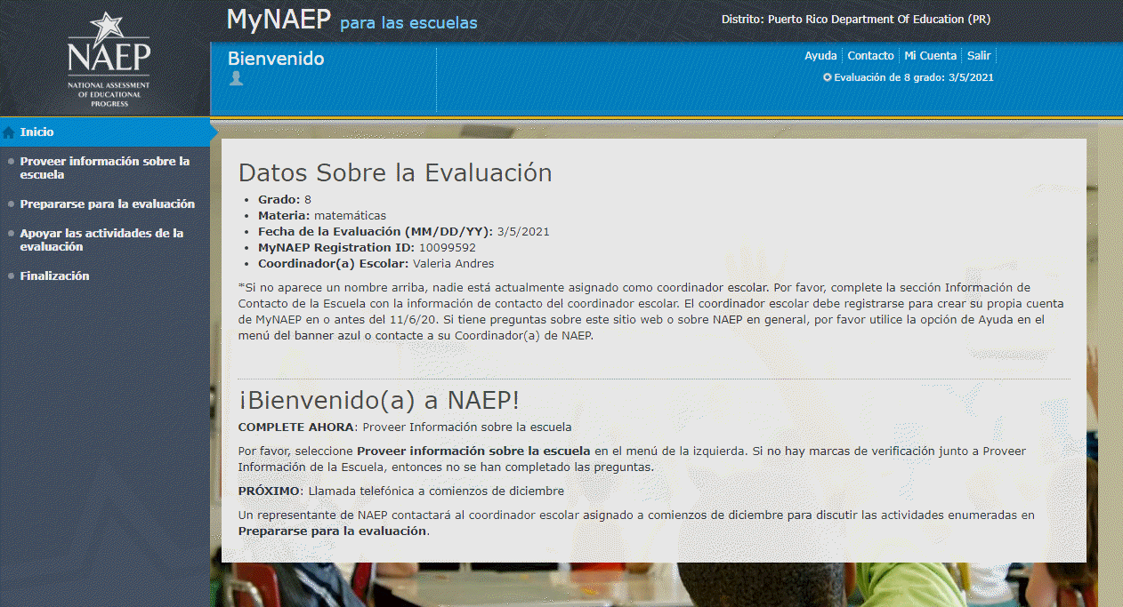

Provide School Information- Proveer información sobre la escuela

Screenshot
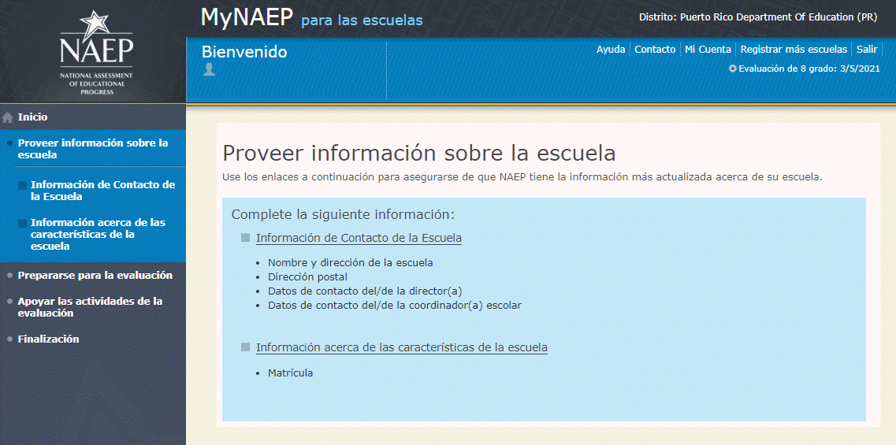

Prepare for Assessment-Prepararse para la evaluación
Screenshot
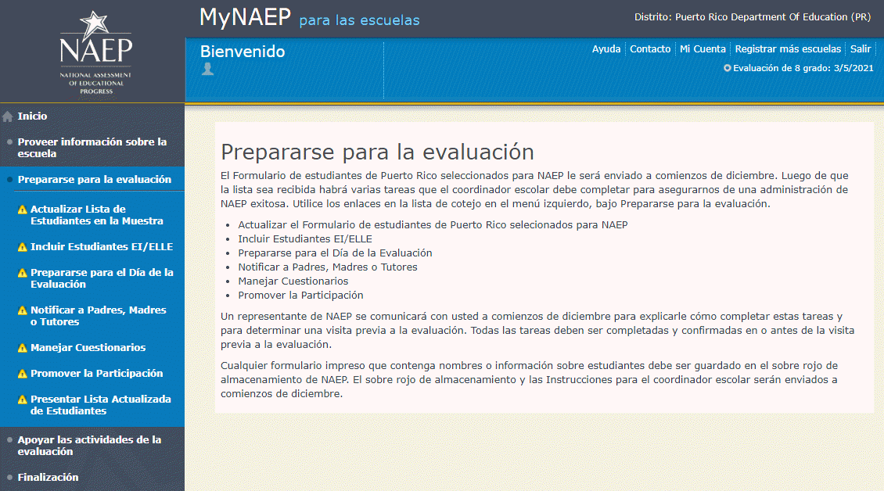

Manage Questionnaires-Manejar Cuestionarios
Screenshot
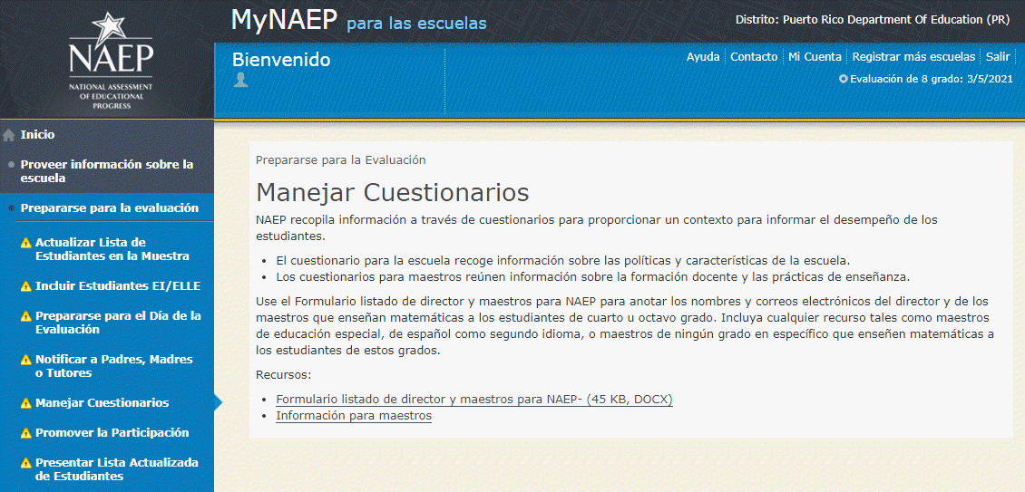

Note: The following content is the text that displays from hyperlinks in the preceding pages
Manejar Cuestionarios

Formulario listado de director y maestros para NAEP
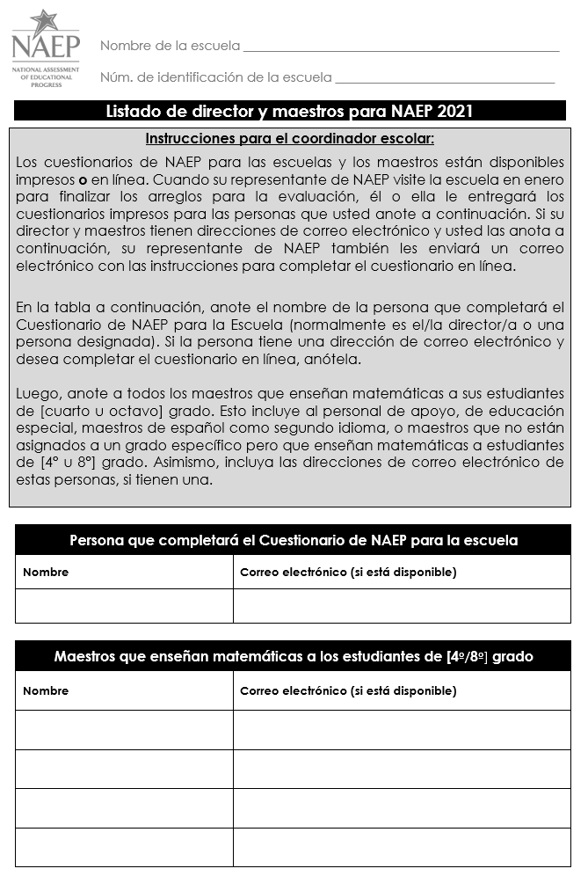
Información para maestros (see Appendix D2-1-S-PR)
Emails to school coordinators and questionnaires respondents

Manage Questionnaires Introductory Email to School Coordinators

Estimado(a) [NOMBRE DEL COORDINADOR ESCOLAR],
Bienvenido(a) al estudio especial del cuestionario para escuelas y maestros de la Evaluación Nacional del Progreso Educativo (NAEP, por sus siglas en inglés) 2021! El propósito del estudio es recopilar información contextual importante de las escuelas y los maestros sobre las oportunidades y experiencias de aprendizaje de los estudiantes durante el periodo de cierre de las escuelas, educación a distancia y modelos híbridos de enseñanza. La intención de NCES es publicar resultados nacionales, estatales y, en algunos casos, a nivel distrital, durante el otoño del 2021.
Un(a) representante de NAEP se pondrá en contacto con usted esta semana para discutir los próximos pasos para este estudio, que se describen a continuación:
- NAEP necesita los nombres y direcciones de correo electrónico de los maestros de matemáticas de su escuela. Puede enviar esta lista de información de maestros directamente a su representante, junto con el nombre y la dirección de correo electrónico de quien contestará el cuestionario de la escuela. El/la director(a) normalmente completa el cuestionario de la escuela.
- Si lo prefiere, puede entrar esta información directamente en el sitio web de MyNAEP (www.mynaep.com/es-pr/). MyNAEP tiene una sección de manejar cuestionarios que le permite al coordinador escolar entrar la información de quienes contestarán los cuestionarios.
Su representante de NAEP le proporcionará información adicional e instrucciones. ¡Gracias por apoyar este importante estudio!

Summary of Changes from 2019 to 2021:
- This is a new email for the NAEP 2021 School and Teacher Questionnaire Special Study.
- The message lets the school coordinator know to expect a phone call or email from their NAEP representative to discuss how to collect questionnaire respondent names and email addresses.

Manage Questionnaires Welcome Email to Teacher Questionnaire Respondents
Estimado(a) [CUESTIONARIO],
Bienvenido(a) al estudio especial del cuestionario para escuelas y maestros de la Evaluación Nacional del Progreso Educativo (NAEP, por sus siglas en inglés) 2021! El propósito del estudio es recopilar información contextual importante de las escuelas y los maestros sobre las oportunidades y experiencias de aprendizaje de los estudiantes durante el periodo de cierre de las escuelas, educación a distancia y modelos híbridos de enseñanza.
Mediante el uso de un cuestionario para maestros, NAEP recopila información relacionada a sus años de experiencia en la educación, la frecuencia de las tareas, el uso de materiales de enseñanza y la disponibilidad y el uso de computadoras. El/la coordinador(a) escolar, [NOMBRE DEL/DE LA COORDINADOR(A) ESCOLAR], en [NOMBRE DE LA ESCUELA], lo/la ha identificado para que responda al cuestionario para maestros del [SMPGRD] grado.
Por favor, haga clic en el siguiente enlace para verificar que ha recibido este correo electrónico. Le enviaremos el enlace y la contraseña de su cuestionario en dos correos electrónicos adicionales.
Verifique el correo electrónico
Si no ve el enlace, por favor copie y pegue el siguiente URL en su navegador de Internet para verificar su dirección de correo electrónico: [VerificarURL]
Deberías recibir estos correos electrónicos en la próxima semana. Si cree que ha recibido este correo electrónico por error, por favor hágaselo saber a [NOMBRE DEL/DE LA COORDINADOR(A) ESCOLAR].
Summary of Changes from 2019 to 2021:
- This email was updated for the NAEP 2021 School and Teacher Questionnaire Special Study.
- References to students taking the NAEP assessment have been removed.

Manage Questionnaires Welcome Email to School Questionnaire Respondents
Estimado(a) [CUESTIONARIO],
Bienvenido(a) al estudio especial del cuestionario para escuelas y maestros de la Evaluación Nacional del Progreso Educativo (NAEP, por sus siglas en inglés) 2021! El propósito del estudio es recopilar información contextual importante de las escuelas y los maestros sobre las oportunidades y experiencias de aprendizaje de los estudiantes durante el periodo de cierre de las escuelas, educación a distancia y modelos híbridos de enseñanza.
NAEP recopila información sobre las políticas y características de las escuelas mediante un cuestionario para la escuela. El/la coordinador(a) de su escuela, [NOMBRE DEL/DE LA COORDINADOR(A) ESCOLAR], lo/la ha identificado para que responda al cuestionario para la escuela.
Por favor, seleccione el siguiente enlace para verificar que ha recibido este correo electrónico. Le enviaremos el enlace y la contraseña del cuestionario en dos correos electrónicos adicionales.
Verifique el correo electrónico
Si no ve el enlace, por favor copie y pegue el siguiente URL en su navegador de Internet para verificar su dirección de correo electrónico: [VerificarURL]
Deberías recibir estos correos electrónicos en la próxima semana. Si cree que ha recibido este correo electrónico por error, por favor hágaselo saber a [NOMBRE DEL/DE LA COORDINADOR(A) ESCOLAR].
Summary of Changes from 2019 to 2021:
- This email was updated for the NAEP 2021 School and Teacher Questionnaire Special Study.
- References to students taking the NAEP assessment have been removed.

Manage Questionnaires URL Email to Teacher Questionnaire Respondents

Estimado(a) [NOMBRE]:
Gracias por apoyar la Evaluación Nacional del Progreso Educativo (NAEP, por sus siglas en inglés). Su coordinador(a) escolar, [NOMBRE DEL/DE LA COORDINADOR(A) ESCOLAR], en [NOMBRE DE LA ESCUELA], le ha designado para responder el cuestionario para el maestro de NAEP.
Guía para completar el cuestionario para el maestro que forma parte del estudio especial de NAEP 2021

Pese a que el Centro Nacional para Estadísticas de Educación (NCES, por sus siglas en inglés) no puede llevar a cabo las evaluaciones para estudiantes de la Evaluación Nacional del Progreso Educativo (NAEP) debido al brote de COVID-19, NCES está recopilando información de los maestros durante el año escolar 2020–2021. Esta información puede ayudar a cerrar una brecha crítica para entender cómo se llevó a cabo y se apoyó la enseñanza en las regiones y los estados durante el brote de COVID-19. Específicamente, los cuestionarios se enfocarán en los tipos de modelos de enseñanza, capacitación y preparación de maestros y la disponibilidad de acceso digital para el aprendizaje a distancia.

Por favor, tenga en cuenta la siguiente información antes de completar su cuestionario:
- Ignore todas las referencias a la participación de los estudiantes en la evaluación NAEP durante el año escolar 2020–2021, dado que la recopilación de datos ha sido pospuesta.
- Conteste todas las preguntas lo mejor que pueda. Es posible que algunas preguntas no apliquen al contexto de aprendizaje en su escuela durante el año escolar 2020–2021. En dichos casos, por favor omítalas y continúe con la siguiente pregunta.

A continuación se incluye el enlace al cuestionario. Necesitará una contraseña para acceder al sitio. Por razones de seguridad, la contraseña se le envió en un correo electrónico aparte con el siguiente asunto: Cuestionario para el maestro de NAEP - Contraseña.
[NAEPQURL]
Haga clic en el enlace o cópielo y péguelo en su navegador. Ingrese la contraseña para completar el cuestionario para el maestro antes del [autocompletar con la fecha, 1 semana desde la fecha de envío de este correo electrónico].
Si necesita asistencia, llame al Centro de Ayuda (Help Desk) de NAEP al 1-800-283-NAEP (6237) o escriba a NAEPHelp@westat.com. Para información adicional acerca de NAEP, visite el sitio web http://www.nces.ed.gov/nationsreportcard.
Gracias de antemano por colaborar con este importante estudio.
Summary of Changes from 2019 to 2021:
- This email was updated for the NAEP 2021 School and Teacher Questionnaire Special Study.
- References to students taking the NAEP assessment have been removed.
- Guidance for how to complete questionnaires was added.

Manage Questionnaires URL Email to School Questionnaire Respondents

Estimado(a) [NOMBRE]:

Gracias por apoyar la Evaluación Nacional del Progreso Educativo (NAEP, por sus siglas en inglés). Su coordinador(a) escolar, [NOMBRE DEL/DE LA COORDINADOR(A) ESCOLAR], en [NOMBRE DE LA ESCUELA], le ha designado para responder el cuestionario para la escuela de NAEP.
Guía para completar el cuestionario para la escuela que forma parte del estudio especial de NAEP 2021
Pese a que el Centro Nacional para Estadísticas de Educación (NCES, por sus siglas en inglés) no puede llevar a cabo las evaluaciones para estudiantes de la Evaluación Nacional del Progreso Educativo (NAEP) debido al brote de COVID-19, NCES está recopilando información de las escuelas durante el año escolar 2020–2021. Esta información puede ayudar a cerrar una brecha crítica para entender cómo se llevó a cabo y se apoyó la enseñanza en las regiones y los estados durante el brote de COVID-19. Específicamente, los cuestionarios se enfocarán en los tipos de modelos de enseñanza, capacitación y preparación de maestros y la disponibilidad de acceso digital para el aprendizaje a distancia.
Por favor, tenga en cuenta la siguiente información antes de completar su cuestionario:
- Ignore todas las referencias a la participación de los estudiantes en la evaluación NAEP durante el año escolar 2020–2021, dado que la recopilación de datos ha sido pospuesta.
- Conteste todas las preguntas lo mejor que pueda. Es posible que algunas preguntas no apliquen al contexto de aprendizaje en su escuela durante el año escolar 2020–2021. En dichos casos, por favor omítalas y continúe con la siguiente pregunta.
A continuación se incluye el enlace al cuestionario. Necesitará una contraseña para acceder al sitio. Por razones de seguridad, la contraseña se le envió en un correo electrónico aparte con el siguiente asunto: Cuestionario para la escuela de NAEP - Contraseña.
[NAEPQURL]s
Haga clic en el enlace o cópielo y péguelo en su navegador. Ingrese la contraseña para completar el cuestionario para la escuela antes del [autocompletar con la fecha, 1 semana desde la fecha de envío de este correo electrónico].
Si necesita asistencia, llame al Centro de Ayuda (Help Desk) de NAEP al 1-800-283-NAEP (6237) o escriba a NAEPHelp@westat.com. Para información adicional acerca de NAEP, visite el sitio web http://www.nces.ed.gov/nationsreportcard.
Gracias de antemano por colaborar con este importante estudio.
Summary of Changes from 2019 to 2021:
- This email was updated for the NAEP 2021 School and Teacher Questionnaire Special Study.
- References to students taking the NAEP assessment have been removed.
- Guidance for how to complete questionnaires was added.

